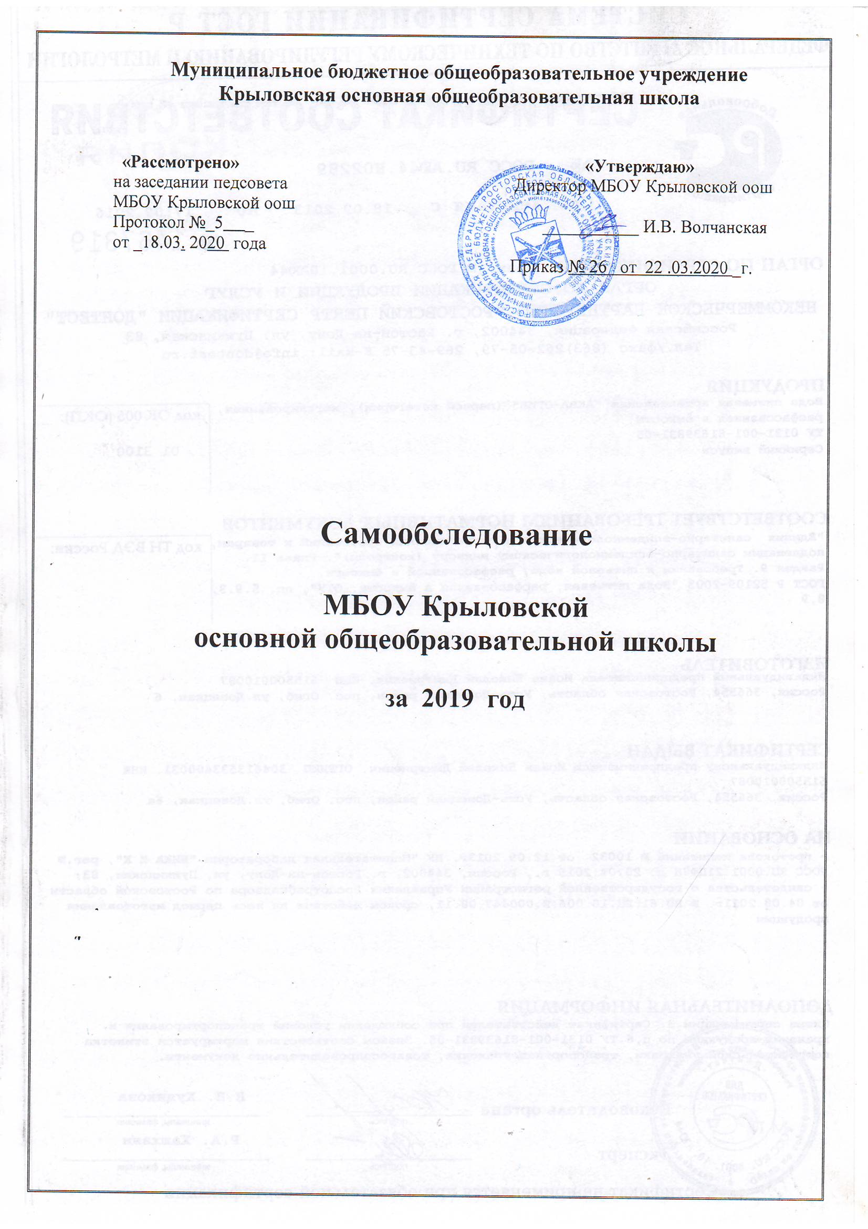

Самообследование муниципального бюджетного общеобразовательного учреждения МБОУ Крыловской оош проведено в соответствии с:
- Федеральным законом от 29.12.2012 № 273-ФЗ «Об образовании в Российской Федерации»;
- приказом Министерства образования и науки Российской Федерации от 14.06.2013 № 462 «Об утверждении порядка проведения самообследования образовательной организацией»,
- приказом Министерства образования и науки Российской Федерации от 10.12.2013 № 1324 «Об утверждении показателей деятельности образовательной организации, подлежащей самообследованию», . с изменениями и дополнениями от 14.12.2017г.,
- Порядком проведения самообследования муниципальным бюджетным общеобразовательным учреждением Крыловской основной общеобразовательной школой, утвержденным приказом от 09.01.2019 г. № 6

Цель проведения самообследования - обеспечение доступности и открытости информации о деятельности организации, а также подготовка отчета о результатах самообследования.
В ходе самообследования:
- проведена оценка образовательной деятельности, системы управления организации, содержания и качества подготовки обучающихся, организации учебного процесса, востребованности выпускников, качества кадрового, учебно-методического, библиотечно-информационного обеспечения, материально-технической базы, функционирования внутренней системы оценки качества образования,
- представлены показатели деятельности организации.
По результатам самообследования составлен отчет, информирующий все заинтересованные стороны о состоянии и перспективах развития учреждения.
Отчет представляется учредителю, общественности и родителям (законным представителям) обучающихся и размещается на официальном сайте муниципального бюджетного общеобразовательного учреждения Крыловская основная общеобразовательная школа, в информационно-телекоммуникационной сети Интернет.

I. АНАЛИТИЧЕСКАЯ ЧАСТЬ.

Раздел 1. ОБЩИЕ СВЕДЕНИЯ ОБ ОБЩЕОБРАЗОВАТЕЛЬНОЙ ОРГАНИЗАЦИИ

Образовательная деятельность муниципального бюджетного общеобразовательного учреждения Крыловской основной общеобразовательной школы осуществляется на основании лицензии, свидетельства о государственной регистрации, Устава.

Лицензия на образовательную деятельность серия 61 Л01 №0000542, регистрационный № 3302 от 20 марта 2013 г.
Приложение к лицензии от 28.05.2015 года № 4014 Серия 611101 №0004732
Адрес сайта учреждения http// krylov.obr-tacin.ru
Контактная информация
Юридический адрес: 367066 Ростовская область Тацинский район х. Крылов
ул. Центральная, 15
Электронная почта krylowoocsh@yandex.ru
Адрес школы: х. Крылов, ул. Центральная, 15
Телефон: 8(863)-97-26-4-37.

МБОУ Крыловская оош расположена в х. Крылове Тацинского района Ростовской области. Относительная удалённость школы от производственных, научных, культурных, политических центров создаёт своеобразный микросоциум и делает актуальным обучение и воспитание обучающихся. В хуторе имеются: детский сад, отделение почты, магазины, клуб и библиотека. Производственных учреждений нет. МБОУ Крыловская оош является центром социальной и культурной жизни хутора, активно сотрудничает с Домом культуры, сельской библиотекой.
Социальный заказ школы сводится к обеспечению подготовки обучающихся для дальнейшего обучения, с целью получения профессии.
Ведущей целью деятельности школы является создание образовательной среды, обеспечивающей сельским детям равный доступ к качественному основному общему образованию в соответствии с их интересами и потребностями, независимо от материального достатка и состояния здоровья.

II раздел. Условия функционирования муниципального бюджетного общеобразовательного учреждения Крыловской основной общеобразовательной школы

В школе на начало 2019 года обучалось 42 учащихся, а на конец 2019 года – 45 учащихся, из них:
- 14 детей из многодетных семей
- 4 детей из неполных семей.

2.1. Данные о контингенте обучающихся, формах обучения по состоянию на 31.12.2019г.

В школе обучается 45 учащихся, проживающих в хуторе Крылов Тацинского района Ростовской области, что составляет 6 классов- комплектов. В 2019-2020 учебном году в школе нет 9 класса.
Таблица 1
 | Начальное общее образование | Основное общее образование | Всего
Общее количество классов/ классов-комплектов/ средняя наполняемость(чел) | 4/2/4.75 | 4/6.5 | 8/6/ 5.6
Общее количество обучающихся | 19 | 26 | 45
В том числе:
Занимающихся по базовым общеобразовательным программам | 19 | 26 | 45
Занимающихся по специальным (коррекционным) образовательным программам (указать вид) | - | - | -
Занимающихся по программам углублённого изучения предметов (указать предметы) | - | - | -
Занимающихся по программам дополнительного образования (ФГОС) | 19 | 26 | 45

2.2. Реализация права обучающихся на получение образования
Таблица 2

Наименование показателей | 2017-2018 уч. год | 2018-2019 уч. год | 2019-2020
1.Обучалось на начало года | 42 | 42 | 44
2. Обучалось на конец года | 46 | 38 | 45
3.Количество учащихся, оставленных на повторный курс обучения | - | - | -
4.Количество учащихся, выбывших из образовательного учреждения, всего | - | 4 | -
в том числе:
- исключенных из образовательного учреждения | - | - | -
- выбывших на учебу в другое образовательное учреждение | - | 4 | -
5. Отличники | 6 | 4
6. Учатся на 4 и 5 | 14 | 11
7. Окончили школу с аттестатами особого образца | 2 | - | -
8.Уровень обученности: | 100% | 100%
9. Уровень качества | 43.4% | 50%

Основные выводы по результатам анализа статистических данных:
- Увеличения контингента учащихся в ОУ не происходит, численность стабильно уменьшается.
- Движение обучающихся происходит по объективным причинам (вследствие перемены школьниками места жительства).
- Обучающихся, отчисленных из школы до получения основного общего образования в течение трех последних лет, нет.
- УО по школе в сравнении с прошлым учебным годом остался стабильным – 100% ;
- КО по школе выросло на 6,6%.
- В 2017 – 2018 учебном году школа выпустила 11 человек. В2018-2019, в 2019-2020 учебном году в школе нет 9 класса.
Контингент обучающихся и его структура на конец 2019 года

Классы | Количество классов | В них  обучается | По общеобразовательным  программам | По программам адаптированного  обучения
1 | 1 | 3 | 3 | -
2 | 1 | 8 | 8 | -
3 | 1 | 3 | 3 | -
4 | 1 | 5 | 5 | -
Итого | 4 | 19 | 19 | 0
5 | 1 | 5 | 5 | -
6 | 1 | 6 | 6 | -
7 | 1 | 7 | 7 | -
8 | 1 | 8 | 8 | -
Итого | 4 | 26 | 26 | 0
Итого по школе | 8 | 45 | 45 | 0

2.3. Режим работы образовательной организации

Образовательная деятельность в МБОУ Крыловской оош организуется в соответствии с Федеральным законом от 29.12.2012 № 273-ФЗ «Об образовании в Российской Федерации», ФГОС начального общего, основного общего и среднего общего образования, СанПиН 2.4.2.2821-10 «Санитарно-эпидемиологические требования к условиям и организации обучения в общеобразовательных учреждениях», основными образовательными программами по уровням образования, включая учебные планы, годовой календарный график, расписанием занятий.
МБОУ Крыловская оош осуществляет образовательную деятельность по образовательным программам начального общего образования (1-4 классы), основного общего образования (5-9 классы).

№ п/п | Основные и дополнительные общеобразовательные программы
 | Уровень  образования | Направленность  (наименование)  образовательной программы | Вид образовательной  программы | Нормативный срок освоения
1. | 1 уровень | начальное общее образование | Общеобразовательный | 4
2. | 2 уровень | основное общее образование | Общеобразовательный | 5

При составлении расписания чередуются в течение дня и недели предметы естественно-математического и гуманитарного циклов с уроками музыки, ИЗО, технологии и физкультуры. Учитывается ход дневной и недельной кривой умственной работоспособности обучающихся. Проводится комплекс упражнений физкультурных минуток, гимнастика для глаз во время уроков.
Таблица 3

 | 1 ступень | 2 ступень
Продолжительность учебного года | 34 недели  1 кл.-33 недели | 34 недели
Продолжительность учебной недели | 5-ти дневная учебная  неделя | 5-ти дневная учебная неделя
Продолжительность уроков | 35-40минут | 40минут
Продолжительность перерывов | 10-30 минут | 10-30 минут
Периодичность проведения промежуточной аттестации обучающихся | по четвертям | по четвертям
Сменность: | 1 смена | 1 смена

МБОУ Крыловская оош реализует общеобразовательные программы начального общего и основного общего образования, программы внеурочной деятельности и дополнительного образования, которое было организовано на базе школы учреждением дополнительного образования от ДСЮШ. Все программы образуют целостную систему, основанную на принципах непрерывности, преемственности, личностной ориентации обучающихся, в соответствии с особенностями детей, пожеланиями родителей.
Серьезное внимание уделялось укреплению здоровья и физического развития обучающихся. Этому способствовало обязательное соблюдение норм санитарно-гигиенического режима, физкультурно-оздоровительные мероприятия, увеличение двигательной активности. Спортивная команда школы занимала призовые места в районных соревнованиях.
2018-2019 учебный год в МБОУ Крыловской оош завершён в соответствии со сроками, определенными календарным графиком, утверждённым Отделом образования Администрации Тацинского района .

III раздел. Содержание образовательного процесса

3.1. Учебный план

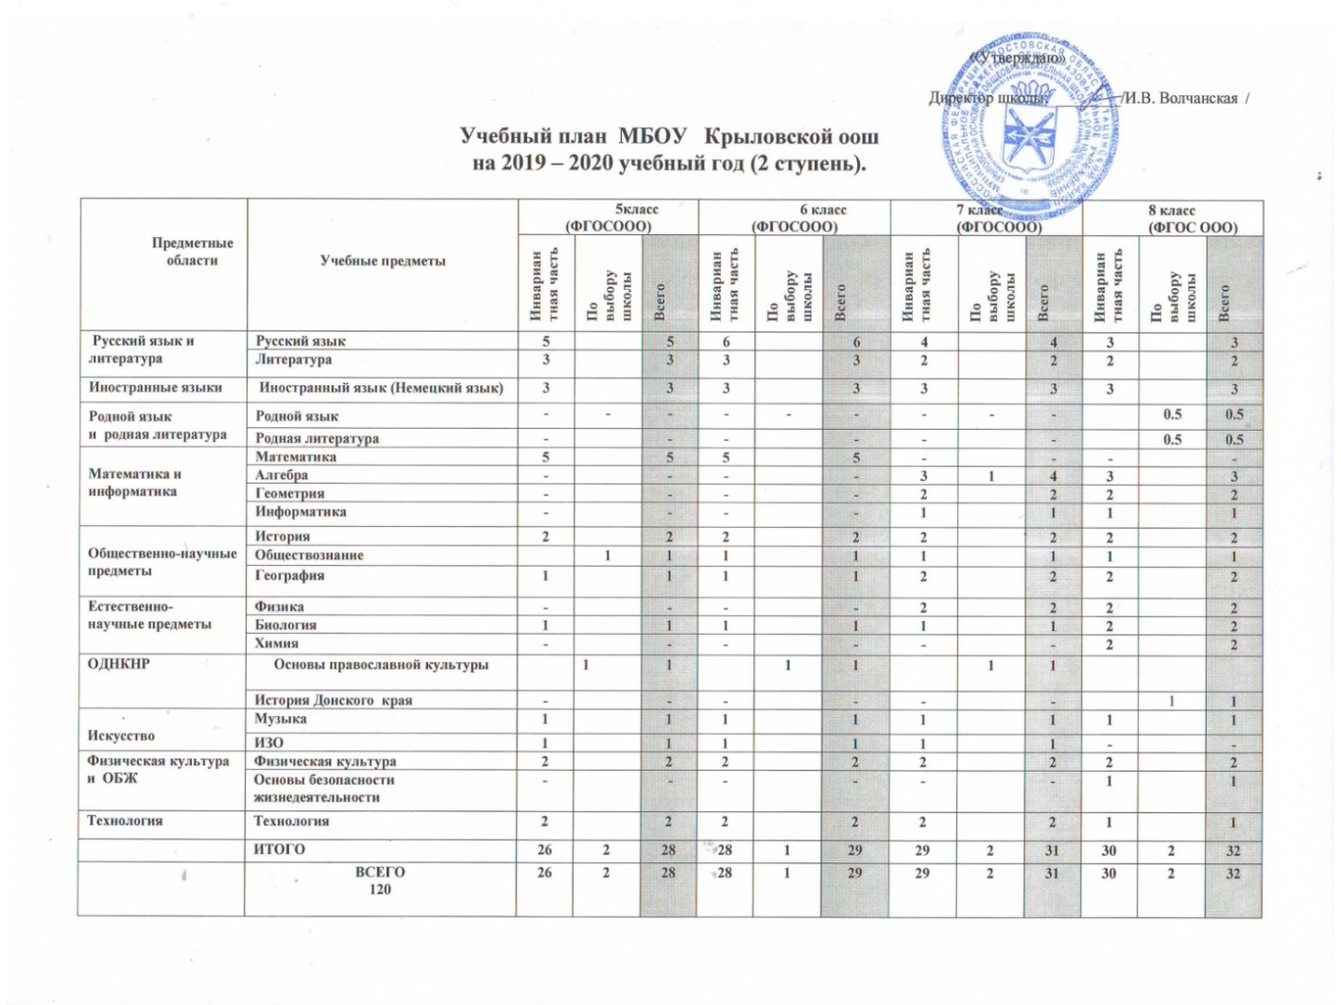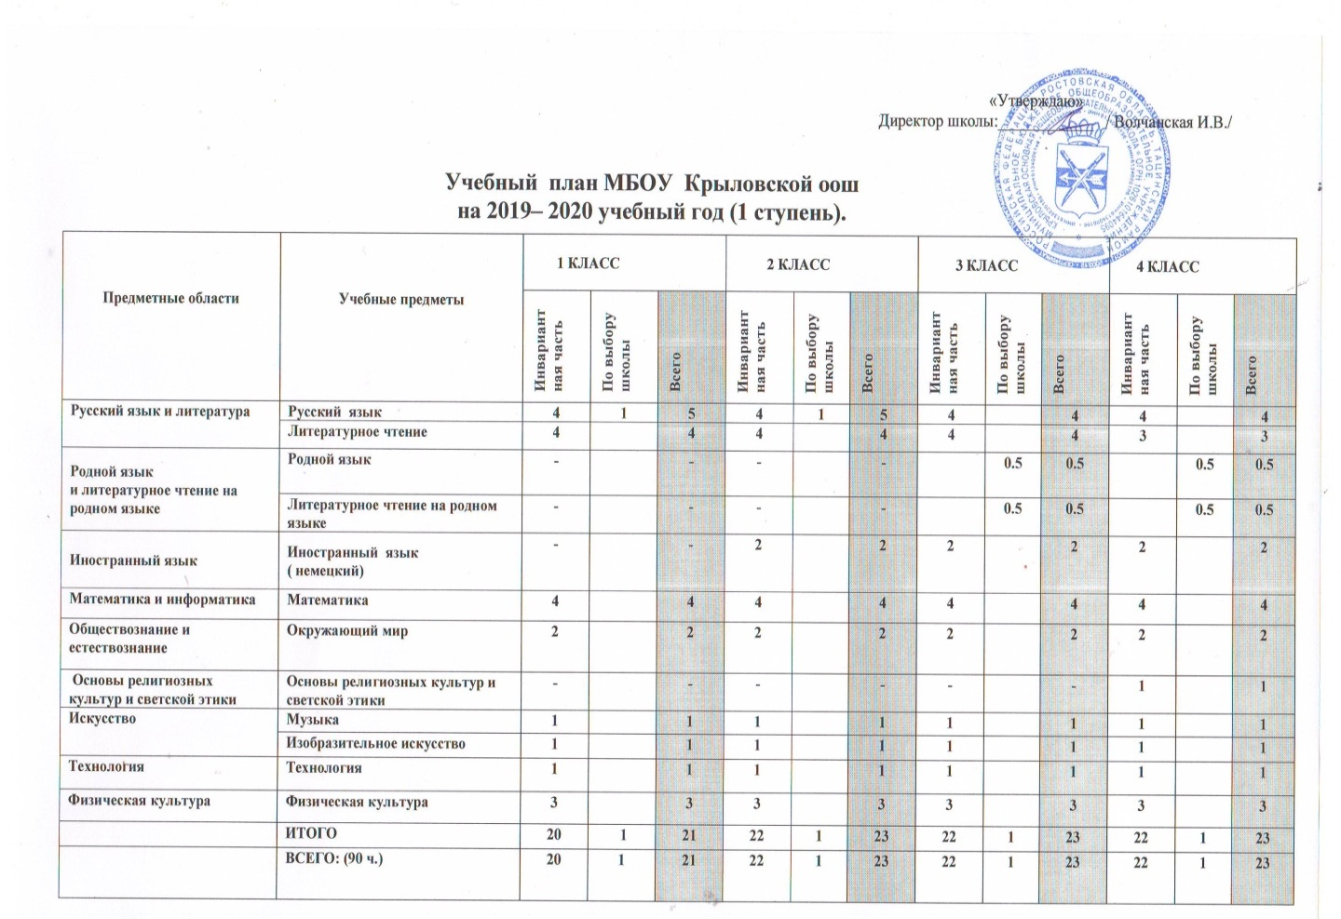

3.2 Организация и итоги промежуточной аттестации.
Промежуточная аттестация проводится в МБОУ Крыловской оош в соответствии с Положением о проведении промежуточной аттестации и осуществлении текущего контроля успеваемости обучающихся МБОУ Крыловской оош.
Целями промежуточной аттестации являются:
- установление фактического уровня теоретических знаний обучающихся по предметам обязательного компонента учебного плана, их практических умений и навыков;
- соотнесение этого уровня требованиям федерального государственного образовательного стандарта;
- контроль за выполнением учебных программ и календарно-тематического графика изучения учебных предметов.
Проводилась промежуточная аттестация обучающихся в соответствии с годовым календарным графиком, утвержденным приказом директора школы и включала в себя:
-текущую аттестацию - поурочное и тематическое оценивание результатов учебной деятельности обучающихся;
-аттестацию обучающихся по итогам учебных четвертей или полугодий на основе результатов текущей аттестации;
-аттестацию по итогам учебного года, предполагающую оценивание результатов учебной деятельности обучающихся по итогам текущей аттестации, аттестации по итогам учебных четвертей, полугодий и по результатам проведения в переводных классах годовых контрольных работ по каждому предмету учебного плана.
Успешное прохождение обучающимися промежуточной аттестации является основанием для перевода в следующий класс.
На основании Устава школы, Положения о проведении промежуточной аттестации и осуществлении текущего контроля обучающихся МБОУ Крыловской оош, приказа по школе № 40 от 06.05.19 г. «О проведении промежуточной аттестации учащихся 2-4, 5 – 7 классов в 2019 году» в период с 06.05.19г. по 24.05.19г. в школе проведена промежуточная аттестация для обучающихся 2-4, 5 – 7 классов.
Анализ ее результатов свидетельствует о том, что в основном учащиеся 2-7 классов успешно освоили образовательные программы по всем предметам в 2018-2019 учебном году. Уровень освоения образовательных программ соответствует итогам года. По результатам промежуточной аттестации все обучающиеся 2-7 классов переведены в следующий класс.
В следующий класс переведены и 8 учащихся 1 класса, обучающихся по безотметочной системе.
15 обучающихся представлены к награждению грамотами «За успехи в учении» (Приказ № 51 от 03.06.2019г.)

Общие показатели по школе за 2019 год
Классы | Учащихся на конец года | Аттестовано без 1 класса |  | Отличников | Закончили на 4 и 5 | % качества | Закончили с одной «3» |  | Неуспевающих | % успеваемости
 |  | Кол-во | % |  |  |  | Кол - во | %
1-4 кл. | 19 | 11 | 57.8% | 2 | 4 | 54% | 1 | 9% | 0 | 100%
5-7 кл. | 19 | 19 | 100% | 2 | 7 | 47% | 0 | 0% | 0 | 100%
По школе | 38 | 30 | 78.9% | 4 | 11 | 50% | 1 | 3.3% | 0 | 100%

Показатели качества обучения по школе в 2019 году повысились на 6.6 % в сравнении с прошлым учебным годом.

3.3 Результаты ВПР 2019 год

Цель ВПР – обеспечение единства образовательного пространства Российской Федерации и поддержки введения Федерального государственного образовательного стандарта за счет предоставления образовательным организациям единых проверочных материалов и единых критериев оценивания учебных достижений.
Таким образом, ВПР позволяют осуществить диагностику достижения предметных и метапредметных результатов, в т.ч. уровня сформированности универсальных учебных действий (УУД) и овладения межпредметными понятиями, а также оценку личностных результатов обучения.
В 2018-2019 учебном году всероссийские проверочные работы проводились в два этапа: первый этап – октябрь - ноябрь 2018 год, второй этап – апрель 2019 год. В МБОУ Крыловской оош Всероссийские проверочные работы были проведены в 4-7 классах

Перечень предметов | 4 класс |  | 5 класс |  | 6 класс |  | 7 класс
 | 2018 | 2019 | 2018 | 2019 | 2018 | 2019 | 2019
Русский язык | 83.3 | 80 | 60 | 75 | 75 | 66,7 | 62,5
Математика | 100 | 63.3 | 83,3 | 80 | 87,5 | 80 | 57
Окружающий мир | 100 | 100 | - | - | - | - | -
История | - | - | 100 | 75 | 87,5 | 83 | 87,5
Биология | - | - | 100 | 100 | 75 | 100 | 50
Обществознание | - | - | - | - | 75 | 100 | 62,5
Немецкий язык | - | - | - | - | - | - | 50
География | - | - | - | - | 87,5 | 100 | 62,5

В ходе проверочных работ соблюдались все этапы проведения. После окончания процедур организована проверка работ обучающихся школьными экспертами в соответствии с предложенными критериями оценивания и заполнение электронной формы сбора результатов ВПР.
Анализируя результаты ВПР, нужно отметить, что практически по всем предметам наблюдается расхождение отметок ВПР с отметками по журналу, что говорит о завышении учителями –предметниками знаний обучающихся. На основании выявленных недочетов в подготовке учащихся необходимо:
- совершенствовать работу учителей-предметников в условиях новых форм проверки качества знаний;
- выявить причины недостатков в подготовке учащихся и продумать пути и средства их устранения;
- при проведении текущих и итоговых проверок знаний учащихся чаще использовать материалы и инструментарий, используемые в рамках новой формы проведения проверки качества знаний;
- больше внимания уделять не только отработке стандартных алгоритмов решения задач, но и формированию умений применять знания для решения задач в несколько измененной или новой для ученика ситуации; чаще использовать задачи практического содержания;
- больше внимания уделять развитию общеучебных умений и навыков учащихся: умение находить и анализировать информацию, умение работать с различными источниками информации; умение найти более рациональный способ решения, умение осуществлять самоконтроль при решении примеров и задач;
- больше внимания уделять развитию самостоятельности мышления учащихся.
Проанализирован план профессионального развития и повышения квалификации педагогических работников школы. Педагогами скорректированы планы индивидуальной работы с обучающимися по ликвидации пробелов в знаниях учащихся по соответствующим предметам.
Результаты ВПР доведены до сведения родителей, выданы рекомендации по восполнению пробелов в обучении.

3.4. Участие обучающихся в мероприятиях интеллектуальной направленности (предметные олимпиады, конкурсы, турниры, научно-исследовательские конференции).

Одним из важных направлений работы школы является направление по работе с мотивированными учениками. Данное направление работы педагогический коллектив школы осуществлял в соответствии с Планом работы с одаренными детьми. Администрация школы и педагогический коллектив стремится к тому, чтобы в школе были созданы все условия для развития творческой личности учащихся, для самоопределения и самореализации школьников, совершенствования знаний учащихся в определенной области.
В прошедшем учебном году осуществлялась работа по развитию интереса учащихся к учению, развитию учебной мотивации школьников. Учащиеся привлекались к внеклассной работе по предметам, кружкам, участию в интеллектуальных играх, конкурсах, олимпиадах: ежегодная Всероссийская олимпиада школьников, интернет-олимпиады и т.д

Итоги 2019 года:

уровень | участники |  | победители |  | призеры | итого
Всероссийские дистанционные олимпиады и конкурсы
региональный | 14 |  | - |  | - | 14
всероссийский | 35 |  | 20 |  | 13 | 35
международный | - |  | - |  | - | -
Районные олимпиады и конкурсы
 | 55 | 11 |  |  | - | -
Спортивные соревнования
 | 20 | 10 |  |  | - | 20
Всероссийская олимпиада школьников
школьный | 10 |  |  | - | 1 | 10
муниципальный | 1 |  |  | - | - | -
ИТОГО | 135 |  |  | 41 | 14 | 134

В целях повышения мотивации к обучению и развития интеллектуальных, коммуникативных и творческих способностей в школе усилия педагогического коллектива в 2019 году были направлены на создание условий для развития каждого обучающегося как ответственной и творческой личности, на повышение образовательного потенциала учителей и обучающихся.
Наши учащиеся приняли участие в различных предметных заочных, Интернет-олимпиадах и конкурсах, где у детей с высоким уровнем учебной мотивации есть дополнительная возможность сравнить свои знания и умения не только со своими одноклассниками, но и со сверстниками региона и России, что, в свою очередь, независимо от результата, является вкладом в дальнейшее успешное обучение.
Выявлению талантливых и перспективных школьников и оказанию им помощи в профессиональном самоопределении в информационной сфере способствуют конкурсы, олимпиады, деловые и ролевые игры.
В рамках внеурочной деятельности под руководством Бережной О.В., Осыфляк Л.В. учащиеся ведут проектную и исследовательскую деятельность.

9 педагогов нашей школы в течение 2019 года принимали участие в различных мероприятиях , как на школьном уровне, так и на муниципальном, всероссийском, международном уровнях; участвовали в конкурсах, вебинарах, семинарах, олимпиадах, сетевых проектах, непосредственно как в качестве руководителей обучающихся, так и самостоятельно.
Конкурсы
название, дата, результат
№ | Ф.И.О. педагога | Районные | Областные | Всероссийские и международные
1 | Осыфляк Лариса Васильевна | - Районная краеведческая выставка «Лавка древностей» ( ДаченковаЮ. Налесникова А.)  - Исследовательская работа «Отечество» ( Даченкова Ю.-3 место)  - районный конкурс «звонкий голосок» ( Подобина Д.-участие 4 класс)  - «Мышиное королевство» ( Налесникова А, участие) | Олимпиада по истории и обществознанию ДГТУ ( Налесникова А, участие)  - | -
2 | Налесникова Галина Николаевна | - Фотоконкурс к 95-летию Тацинского района  ( Налесникова А, 1,2,3 места, Налесникова Д. участие)  2. районный конкурс «звонкий голосок» (участие 2-4 классы)  3. муниципальный этап областного конкурса-акции «Мышиное королевство» ( Налесникова А, участие) |  | 1. Всероссийская онлайн-олимпиада по математике «Заврики» (диплом победителя-Клименко Д, Налесникова Д, похвальная грамота - Дадонов С.,Рубченко Т.)  2. Учи.ру. Программа «Активный учитель»( Налесникова Г.Н.-почетная грамота «Активный учитель региона»  3. Всероссийская онлайн-олимпиада по русскому языку «Заврики» (5чел.:1 грамота, 4диплома-победителя)  4. III-онлайн-олимпиада «Юный предприниматель» (5 чел.-1 диплом победителя. 3 диплома, 1 грамота)  5.Всероссийская онлайн-олимпиада «Современный урок в начальной школе по ФГОС»( Налесникова Г.Н.-1место. Диплом)  6. Всероссийская онлайн-олимпиада личностно-ориентированный подход в образовании» ( Налесникова Г.Н.-1место. Диплом)
3 | Луковская Галина Ивановна | - Конкурс «Цветы для любимой мамы»( Налесникова А.1место)  - Районный конкурс «Казачья сторона» (3 место)  - Районный конкурс антинаркотических программ | - | -
4 | Бережная Ольга Васильевна |  |  | 1. Всероссийская онлайн-олимпиада «Учи.ру»( Налесникова А, Даченкова Ю., Коваленко В, Пиркин П-дипломы победителей+ 9 чел.-похвальные грамоты и сертификаты)  2. «Учи. Ру»Марафон «навстречу знаниям» (Налесникова А-1 место. РубченкоП. , Кравцов Г-2 место)  3. Всероссийская онлайн-олимпиада по финансовой грамотности (отборочный тур)- Пиркин М.-сетификат участника.  4. Всероссийская онлайн-олимпиада по финансовой грамотности (заключительный этап)- Пиркин М.- сертификат участника.  5. всероссийская образовательная акция «урок безопасности. РФ»:  - пожарная безопасность;  -защита оттерроризма;  -правила поведения пешехода и безопасного поведения на транспорте.(6 класс- сертификаты участников)
5 | Клименко Любовь Васильевна | 1. Фотоконкурс к 95-летию Тацинского района( Даченкова Ю.,1 место, Клименко Д.1 место)  2.Конкурс «Живая классика»( Налесникова А, грамота за участие)  3.Конкурс театрального искусства «Вишневый сад»,к юбилею Чехова ( Рубченко П, Стратеев Д, Даченкова Ю, Медведева К, Налесникова А.-участие)  4. Конкурс декоративно-прикладного творчества «Славься, славься, Тихий Дон» ( 6 класс, грамота за участие)  4. муниципальный этап областного конкурса-акции «Мышиное королевство» ( Медведева К., Клименко Д_ участие) | 1. областной конкурс РИПК иПРО «Читательский марафон» (8 класс- участие)  - | Участие в Межународном сетевом проекте «Методический навигатор: русский язык»
6 | Волчанская Ирина Викторовна | 1.Конкурс декоративно-прикладного творчества «Славься, славься, Тихий Дон» ( грамота участника)  2.Районный конкурс детского творчества «Спасибо Вам, учителя!» ( участие)  3. муниципальный этап областного конкурса-акции «Мышиное королевство»(Медведева К.-участие) | областной конкурс РИПК и ПРО «Читательский марафон» (7 класс- участие) | 1.Участие в Межународном сетевом проекте «Методический навигатор: русский язык» (диплом) 2.профориентационные уроки «Проектория» (8 класс- участие)
6 | Величко Владимир Алексеевич | 1.районные соревнования по футболу среди оош, сентябрь  ( 7 человек. 2 место)  2.школьные соревнования по настольному теннису 6-8 классы-10 чел).  3. районные соревнования по настольному теннису ( СтратеевД, ПиркинП, РомашковР, Бреус В.- 3 место) | - | -
7 | Каранкевич Юлия Сергеевна | 1. Конкурс «Учитель года»( номинация «педагогический дебют» ( 2 место)  2. сетевой интернет-проект «95 лет Тацинскому району» (участие)  3. районный конкурс рисунков «Я выбираю жизнь» ( НалесниковаА, Даченкова Ю. участие)  4. конкурс рисунков »Мир равных возможностей» ( Медведева К, Даченкова Ю.- участие)  5. конкурс рисунков «Мы разные, но мы вместе» ( НалесниковаА, Даченкова Ю. участие) | -
8 | Пиркина Мария Сергеевна |  |  | - Школьный марафон знаний на платформе «Учи.ру» (2 грамоты за 1 место, и 1 грамота за 2 место)  - «Заврики» (2 похвальных грамоты и 1 сертификат),  - олимпиада по русскому языку  на платформе «Учи .ру»  4.II международная онлайн-олимпиада по математике для начальной школы BMCS MATH.COM ( Подобина Д, Потрубейко М_ сертификаты участников)

Кадровое обеспечение образовательной деятельности

Характеристика педагогических кадров на конец 2019года

 | Показатели (абсолютные) | 2018-2019 учебный год
1 | Общее количество учителей (основные работники) | 9
 | из них:
2 | 1 категории | 4(44%)
3 | высшей категории | -
4 | с высшим образованием | 6 (66%)
5 | с высшим педагогическим образованием | 6 (66%)
6 | без категории | 4 (44%)
7 | работающих пенсионеров | 4(44%)
8 | молодых специалистов (всего) | 1 (11%)
 | из них:
9 | работают 1-ый год | -
10 | работают 2-ой год | -
11 | работают 3-ий год | 1(11%)
12 | обучающихся в педагогических ВУЗах | 1(11%)
13 | Стаж работы по специальности:
14 | от 1 до 3 лет | 1(11%)
15 | от 3 до 5 лет | -
16 | от 5 до 10 лет | 1(11%)
17 | от 10 до 20 лет | 2(22%)
18 | Свыше 20 лет | 5(55%)
19 | Средний возраст учителей | 50
20 | Кол-во педагогических работников, имеющих ведомственные  государственные награды («Отличник народного  образования», «Почетный работник общего образования», »,  «Заслуженный учитель РФ») | 1(11%)

Курсы повышения квалификации в 2019 году:

№ | Тематика курсовой подготовки. Количество часов | Где проходили | учитель

В качестве форм повышения квалификации используются участие педагогов в конференциях, обучающих семинарах и мастер-классах по отдельным направлениям реализации основной образовательной программы, вебинарах, дистанционное образование, участие в различных педагогических проектах, создание и публикация методических материалов.

Материально-техническое обеспечение образовательного процесса
Библиотечно-информационное и методическое обеспечение
Материально-техническая база МБОУ Крыловской оош приводится в соответствие с задачами по обеспечению реализации основной образовательной программы образовательного учреждения и способствует созданию соответствующей образовательной
В школе имеются:
10 учебных кабинетов: физика, биология, география, русский язык и литература, компьютерный класс, география, математика, история, 2 кабинета начальной школы, актовый зал, спортивный зал, тренажерный зал
В МБОУ Крыловской оош имеется столовая на 32 посадочных места, библиотека, методический кабинет. Школа оснащена пожарной сигнализацией, дымовыми извещателями, системой видеонаблюдения, тревожной кнопкой. Обеспечен доступ к информационным системам и информационно - телекоммуникационным сетям.
Техническое оснащение | 2017 год | 2018 год | 2019
Общее число компьютеров в ОО (всего) | 23 | 23 | 23
- персональные компьютеры | 23 | 23 | 23
- ноутбуки | 4 | 4 | 4
- нетбуки | 10 | 10 | 10
Число компьютеров в ОО, подключенных к сети Интернет | 20 | 20 | 20
Число компьютерных классов в ОО | 1 | 1 | 1
Количество учебных кабинетов (классов) в ОО, оснащенных хотя бы одним компьютером (за исключением компьютерных классов) | 9 | 9 | 9
Количество учебных кабинетов (классов) в ОО, оснащенных хотя бы одним компьютером, подключенным к сети Интернет (за исключением компьютерных классов) | 8 | 8 | 8
Число мультимедийных проекторов в ОО | 10 | 10 | 10
Число интерактивных досок в ОО | 6 | 6 | 6
Количество рабочих мест учителей в ОО, оснащенных персональными компьютерами (за исключением компьютерных классов) | 8 | 8 | 8
- стационарными компьютерами | 8 | 8 | 8
- ноутбуками | 0 | 0 | 0
Количество рабочих мест учителей в ОО, на которых организован доступ к сети Интернет (за исключением компьютерных классов) | 8 | 8 | 8
Интернет
Основной оператор, обеспечивающий доступ общеобразовательной организации к сети Интернет | Ростелеком | Ростелеком | Ростелеком
Текущая скорость подключения | До 512  Мбит/с. | До 512  Мбит/с. | До 512  Мбит/с.
Дистанционное обучение учащихся
ОО применяет дистанционные образовательные технологии (ДОТ) при реализации основных и (или) дополнительных образовательных программ общего образования | нет | нет | нет
Используемая платформа для дистанционного обучения | - | - | -
Число обучающихся в общеобразовательной организации, осваивающих (в т.ч. и фрагментарно) учебные программы в дистанционной форме: | - | - | -
Число детей-инвалидов в общеобразовательной организации, осваивающих учебные программы в дистанционной форме | - | - | -
Используемая платформа для дистанционного обучения детей-инвалидов | - | - | -

Электронный дневник
Наименование используемой системы | Барс-WebОбразование
Адрес используемой системы для электронного классного журнала и дневника | http://sh-open.ris61edu.ru/auth/login-page
Общее количество классов в ОО | 8
Количество классов в ОО, где ведется электронный дневник.  из них: | 7
Количество 1 – 4 классов | 3
Количество 5 – 9 классов | 4

РЕЗУЛЬТАТЫ САМООБСЛЕДОВАНИЯ
за 2019 год

№ п/п | Показатели | Единица измерения
1. | Образовательная деятельность
1.1 | Общая численность учащихся | 45человек
1.2 | Численность учащихся по образовательной программе начального общего образования | 20 человек
1.3 | Численность учащихся по образовательной программе основного общего образования | 25 человек
1.4 | Численность/удельный вес численности учащихся, успевающих на "4" и "5" по результатам промежуточной аттестации, в общей численности учащихся | 17 человек/  40.4%
1.5 | Численность/удельный вес численности учащихся, принявших участие в различных олимпиадах, смотрах, конкурсах, в общей численности учащихся | 28/62%
1.6 | Численность/удельный вес численности учащихся - победителей и призеров олимпиад, смотров, конкурсов, в общей численности учащихся, в том числе: | 24/53%
 | Регионального уровня | 13
 | Федерального уровня | 13
 | Международного уровня | 4
1.10 | Общая численность педагогических работников, в том числе: | 9(100%)
1.11 | Численность/удельный вес численности педагогических работников, имеющих высшее образование, в общей численности педагогических работников | 6(66,6%)
1.12 | Численность/удельный вес численности педагогических работников, имеющих высшее образование педагогической направленности (профиля), в общей численности педагогических работников | 6(66,6%)
1.13 | Численность/удельный вес численности педагогических работников, имеющих среднее профессиональное образование, в общей численности педагогических работников | 3(33,3%)
1.14 | Численность/удельный вес численности педагогических работников, имеющих среднее профессиональное образование педагогической направленности (профиля), в общей численности педагогических работников | 3(33,3%)
1.15 | Численность/удельный вес численности педагогических работников, которым по результатам аттестации присвоена квалификационная категория, в общей численности педагогических работников, в том числе: | 4(44,4%)
1.16 | Высшая | -
1.17 | Первая | 4(44,4%)
1.18 | Численность/удельный вес численности педагогических работников в общей численности педагогических работников, педагогический стаж работы которых составляет:
1.19 | До 5 лет | 1(11,1%)
1.19.1 | Свыше 30 лет | 5 (55,5%)
1.19.2 | Численность/удельный вес численности педагогических работников в общей численности педагогических работников в возрасте до 30 лет | 1(11,1%)
1.19.3 | Численность/удельный вес численности педагогических работников в общей численности педагогических работников в возрасте от 55 лет | 4(44,4%)
1.20 | Численность/удельный вес численности педагогических и административно-хозяйственных работников, прошедших за последние 3 года повышение квалификации/профессиональную переподготовку по профилю педагогической деятельности или иной осуществляемой в образовательной организации деятельности, в общей численности педагогических и административно-хозяйственных работников | 9(100%)
1.21 | Численность/удельный вес численности педагогических и административно-хозяйственных работников, прошедших повышение квалификации по применению в образовательном процессе федеральных государственных образовательных стандартов, в общей численности педагогических и административно-хозяйственных работников | 9(100%)
1.22 | Инфраструктура
1.23 | Количество компьютеров в расчете на одного учащегося | 0,51
1.24 | Количество экземпляров учебной и учебно-методической литературы из общего количества единиц хранения библиотечного фонда, состоящих на учете, в расчете на одного учащегося | 23,7
1.25 | Наличие в образовательной организации системы электронного документооборота | да
1.26 | Наличие читального зала библиотеки, в том числе: | да
1.27 | С обеспечением возможности работы на стационарных компьютерах или использования переносных компьютеров | да
1.28 | С медиатекой | нет
1.29 | Оснащенного средствами сканирования и распознавания текстов | да
1.30 | С выходом в Интернет с компьютеров, расположенных в помещении библиотеки | да
1.31 | С контролируемой распечаткой бумажных материалов | да
1.32 | Численность/удельный вес численности учащихся, которым обеспечена возможность пользоваться широкополосным Интернетом (не менее 2 Мб/с), в общей численности учащихся | 0
1.33 | Общая площадь помещений, в которых осуществляется образовательная деятельность, в расчете на одного учащегося | 26,5

Результаты анализа показателей деятельности ОО
В результате проведения самообследования была получена информация об условиях осуществления образовательной деятельности и ее результатах в ОО для получения отчета о результатах самообследования, обеспечивающего доступность и открытость информации о деятельности ОО.
Деятельность ОО строится в режиме развития в соответствии с законодательством Российской Федерации.
Анализ результатов самообследования позволил определить положительные тенденции:
- в школе созданы необходимые условия для реализации образовательных программ в соответствии с лицензией и работает квалифицированный педагогический коллектив, мотивированный на деятельность по развитию ОО;
- обеспечивается функционирование ОО в условиях государственно-общественного характера управления, что способствует повышению качества образовательного процесса.
- педагогический коллектив на основе анализа и структурирования возникающих проблем определяет перспективы развития в соответствии с уровнем требований современного этапа развития общества.

В ходе анализа работы ОО за 2019 г. выявлены следующие недостатки:
- недостаточно педагогами внедряются современные педагогические технологии, которые способствовали бы качественному внедрению ФГОС ОО и ФГОС ОВЗ;
- необходимо совершенствовать внеурочную деятельность с обучающимися в контексте требований ФГОС НОО и ФГОС ООО.

По результатам анализа определены основные направления деятельности и задачи, которые стоят перед педагогическим коллективом в 2020 учебном году:

I. Совершенствование системы оценки и управления качеством образования и образовательных результатов:
- организация и осуществление образовательного процесса в соответствии с требованиям ФГОС ОО .
- обеспечение преемственности всех уровней образования в ОО на основе инновационных образовательных технологий, общих подходов к оценке качества, инструментов личностного развития и непрерывного образования.
- обеспечение прав обучающихся на получение образования на уровне не ниже предусмотренного в государственном образовательном стандарте соответствующего уровня;
- повышение качества образования через внедрение современных педагогических технологий, повышение объективности оценки образовательных результатов.
-
II. Реализация программы развития воспитания, развития детской одаренности:
- совершенствование условий для реализации потенциала одаренных детей;
- формирование базы данных об одаренных школьниках и специфической направленности их одаренности;
- организация участия одаренных школьников в конкурсах и олимпиадах муниципального, регионального, федерального, международного уровней;
- диагностика уровня сформированности исследовательской компетентности обучающихся.
- совершенствование системы внеурочной деятельности и дополнительного образования;
- реализация комплекса мер по развитию мотивации к ЗОЖ через работу школьных спортивных секций, сдачу норм ГТО .
III. Развитие профессиональной компетентности педагогов, системы учительского роста на основе внедрения профессионального стандарта («Учитель будущего»):
- обеспечение условий повышения уровня профессиональной компетентности педагогов, реализующих образовательную деятельность в ОО через систему психолого-педагогических семинаров и мастер классов и курсовую подготовку;
- создание условий для развития методологической компетенции педагогов. Развитие системы наставничества;
- внедрение эффективных механизмов организации непрерывного образования, повышения уровня профессионально-педагогической компетентности учителей;
- формирование готовности педагогов к распространению профессионального опыта среди педагогического сообщества;
- стимулирование педагогов к участию в профессиональных конкурсах, научно - практических конференциях, публикации материалов из опыта работы.

Отчет о самообследовании представлен на педагогическом совете от 18.03.2020 г. №5 , а также размещен на официальном сайте ОО.

